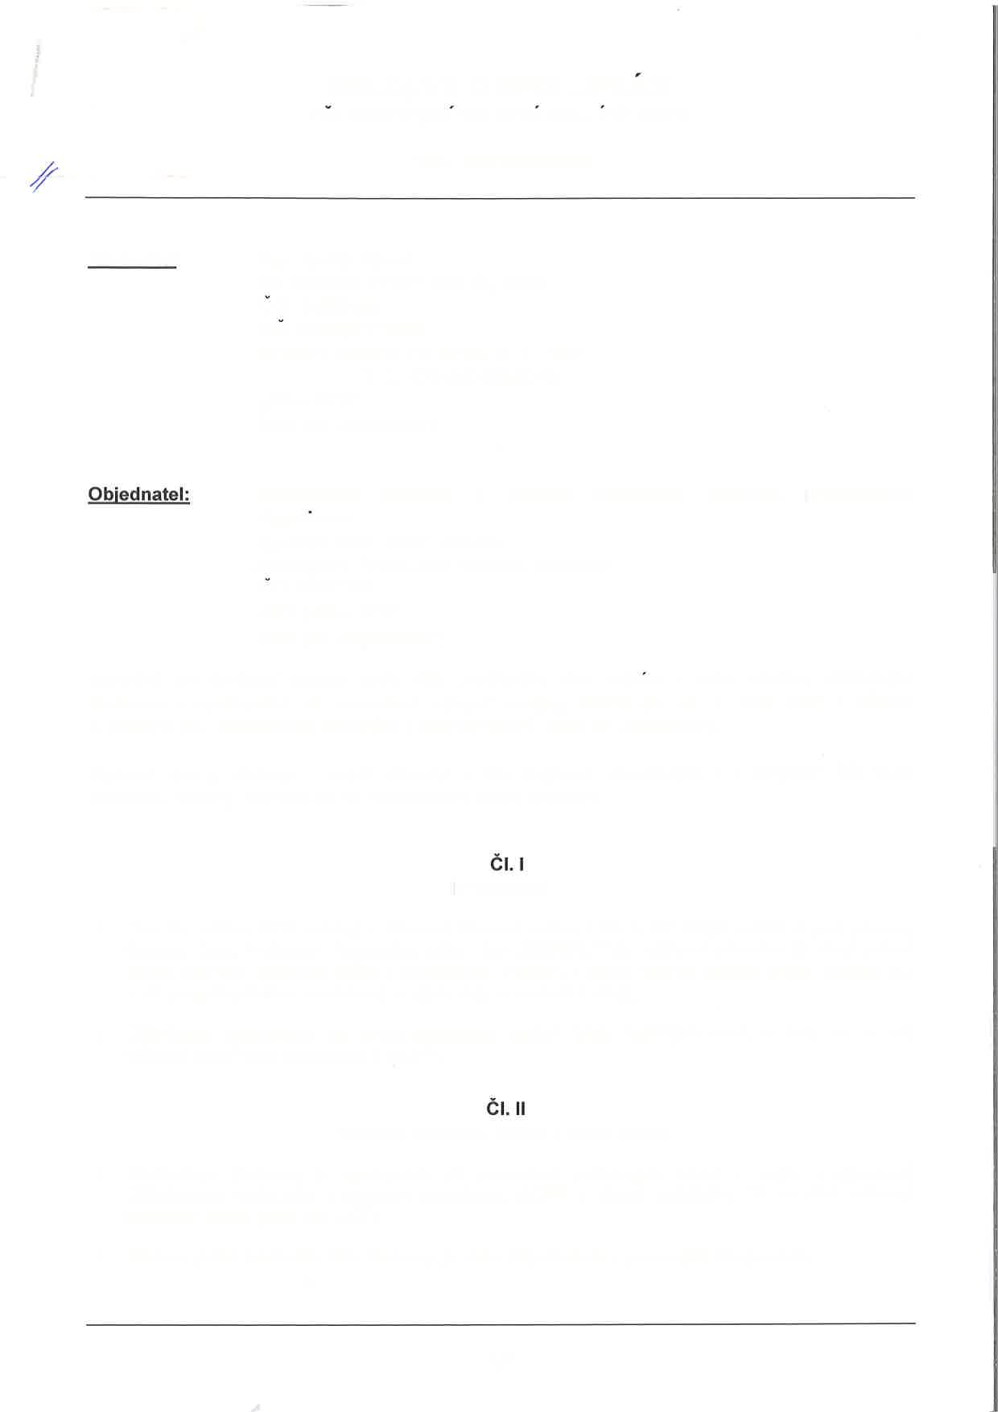

,/

SMLOUVA O SPOLUPRACI

PRI PROVEDENI VSTUPNI ANALYZY GDPR

Číslo: GDPRoo8/2o18

Zhotovitel:

Gymnázium Sokolov a Krajské vzdě!ávací organrzace

Husitská 2053, 35601 Sokolov

zastoupená RNDr' Jiřím WidŽem, ředitelem

lco 49767194

,,neníplátce DPH"

(dále jen,,objednatel")

centrum,

příspěvková

společně jen Smluvní strany spolu níŽe uvedeného dne, městce a roku uzavřely následující Smlouvu o spoIupráci při provedení vstupní analýzy GDPR dle ust. s 1746, odst. 2 zákona č.89/2012 Sb', občanského zákoníku v platném znění, (dále jen ,,Smlouva'').

Smluvní strany, vědomy si svých závazkŮ v této Smlouvě obsaŽených a s úmyslem být touto Smlouvou vázány, dohodly se na následujícím znění Smlouvy:

Preambule

1 Dne 25. května 20't8 vstoupí v Účinnost obecné nařízeni EU č. 2016/679 uváděné pod názvem

General Data Protection Regulation (dále ijen ,,GDPR"). Toto nařízení představuje nový právní

rámec ochrany osobních údajů v evropském prostoru s cílem hájit co nejvíce práva občanů EU

proti neoprávněnému zacházení s jejich daty a osobními údaji.

2 objednatel zpracovává ve svých agendách osobní údaje fyzických osob, a tedy se na něj vztahují povinnosti vyplývající z GDPR.

Předmět Smlouvy, místo a doba plnění

1 Předmětem Smlouvy je spolupráce při provedení potřebných kroků a změn v organizaci

objednatele vedoucích k naplnění poŽadavků GDPR a platné legislativy ČR ve věci ochrany

osobních údajů (dále jen,,OU").

2 Místem plnění předmětu této Smlouvy je sídlo objednatele a pracoviště Dodavatele'

ICO: 64385469

bankovní spojení:

,,plátce DPH'

(dále jen,'Dodavate!")

a

V Sokolově dne: 4.května 2018

Objednatel

V Plzni dne 4.května 2018

Dodavatel

Čl.IX

1.

Tuto smlouvu lze měnit, doplňovat a upřesňovat pouze v písemné formě, a to pomocí dodatků opatřených po sobě jdoucím pořadovým číslem, datem a odsouhlasených oprávněnými zástupci obou Smluvních stran.

2. V případě neplatnosti nebo neúčinnosti některého ustanovení této Smlouvy nebudou dotčena ostatní ustanovení této Smlouvy.

3. Smluvní strany prohlašují, že tato Smlouva projevuje jejich vůli a po jejím přečtení na důkaz souhlasu s jejím obsahem připojují osoby oprávněné jednat za Smluvní strany své vlastnoruční podpisy.

4

. Veškerá vyhotovení Smlouvy, které budou podepsána oběma stranami, mají právní účinky originálu.

5. tato Smlouva je sepsána ve dvou vyhotoveních, z nichž každá Smluvní strana obdrží po jednom vyhotovení.

I

2. Tato Smlouva nábývá platnosti dnem jejího podpisu oběma Smluvními stranami a účinnosti dnem zveřejnění v registru smluv

3. Tato smlouva se uzavírá na dobu určitou, a to do 31. srpna 2018

4. Tato smlouva může být ukončena před datem uvedeným v předchozím odstavci dohodou obou smluvních stran